普货欧代信息如下：
公司名：Kuland UG
地址：Michelangelostr. 1/1401, Dresden Sachsen, DE
邮政编码：01217
联系人：Kevin Beyer
联系邮箱：kuland@mail.de
联系电话：+49 15252064185
TEMU平台请按照如下填写
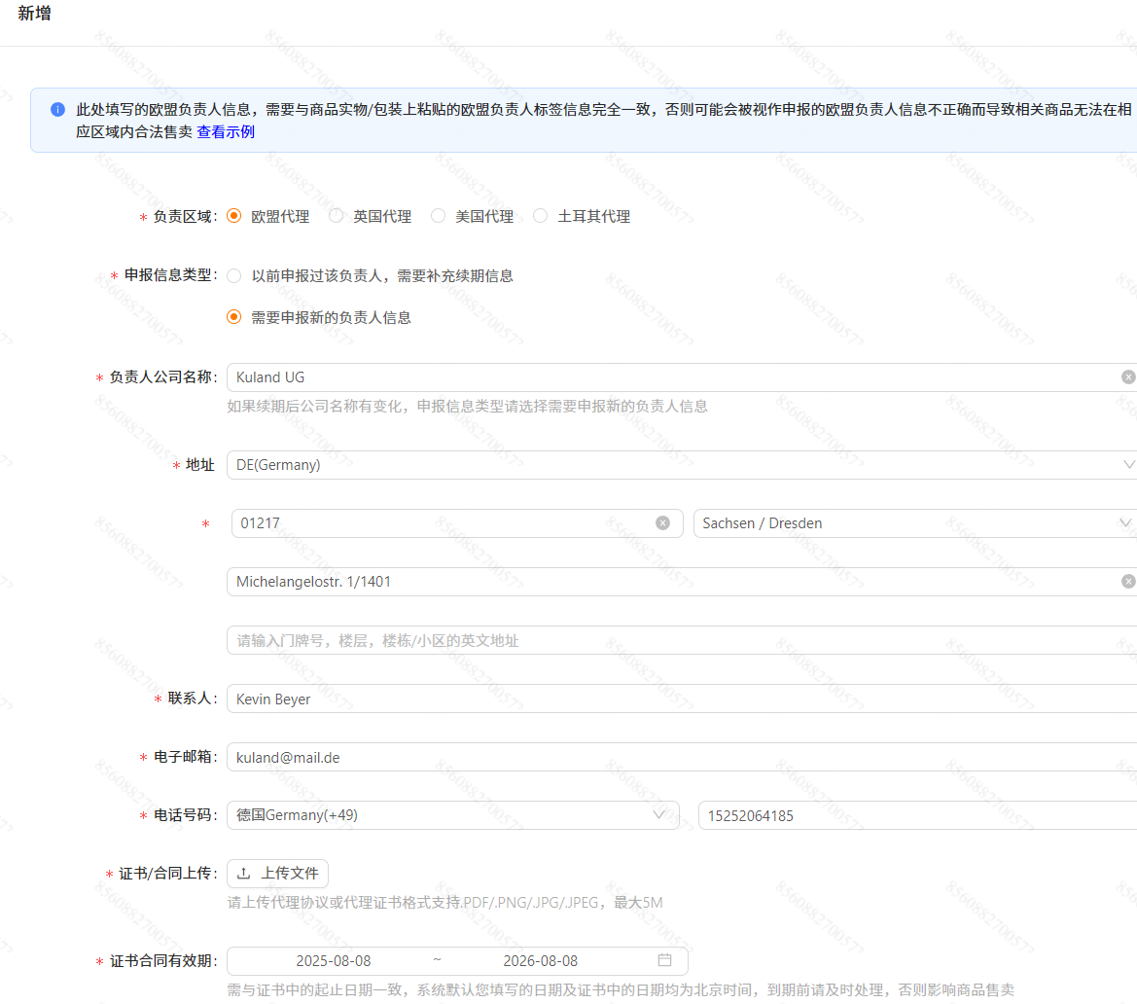
普货欧代标签：
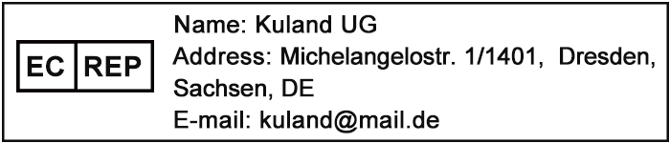
其他标签模板请电脑登录免费标签制作网站：https://ruhua.red/tool

